|  |  |  |
| --- | --- | --- |
| СОГЛАСОВАНО |  | УТВЕРЖДАЮ |
| Преподаватель по разработке ТЗ  ________________ Ржаникова Е.Д.  «____» _____________ 20__ г.  М.П. |  | Руководитель  ________________ Чистяков Г.А.  «____» _____________ 20__ г.  М.П. |

ТЕХНИЧЕСКОЕ ЗАДАНИЕ

на разработку

______________________игры «Собери пазл»______________________

|  |  |  |
| --- | --- | --- |
| СОГЛАСОВАНО |  | СОГЛАСОВАНО |
| Колледж ВятГУ  ________________ Гордеева В.Д.  «____» _____________ 20__ г.  М.П. |  | Преподаватель по учебной практике  ________________ Жукова М.Н.  «____» _____________ 20__ г. |
|  |  | СОГЛАСОВАНО |
|  |  | Преподаватель по внедрению ИС  ________________Самоделкин П.А.  «____» _____________ 20__ г. |

2025

Содержание

Введение 2

1 Термины и определения 3

2 Перечень сокращений 4

3 Основные сведения о разработке 5

3.1 Наименование разработки 5

3.2 Цель и задачи 5

3.3 Сведения об участниках разработки 5

3.4 Сроки разработки 5

3.5 Назначение разработки 6

4 Описание предметной области 8

4.1 «Природа в пазлах: Собирай и любуйся» 8

4.2 «Puzzle Heap» 9

4.3 «Магия пазлов» 11

5 Требования к результатам разработки 13

5.1 Правила игры 13

5.2 Требования к пользовательскому интерфейсу 13

5.3 Требования к функциям 17

5.4 Требования к показаниям назначения 17

5.5 Требования к видам обеспечения 17

5.5.1 Требования к математическому обеспечению 17

5.5.2 Требования к информационному обеспечению 17

5.5.3 Требования к метрологическому обеспечению 18

5.5.4 Требования к техническому обеспечению 18

5.6 Требования к надежности 19

5.7 Требования к безопасности 19

5.8 Требования к патентной чистоте 19

5.9 Требования к перспективам развития 20

6 Состав и содержание работ 21

7 Требования к документированию 23

8 Требования к приемно-сдаточным процедурам 24

# Введение

Для реализации проекта, команде разработчиков предоставляется настоящее техническое задание. Этот документ является руководством по созданию игры «Собери пазл» и содержит подробные требования к функциональности, дизайну и технической реализации, гарантируя, что конечный продукт будет качественным, удобным и востребованным среди широкой аудитории.

Для заказчика техническое задание представляет собой ясное описание ожидаемого продукта, позволяя контролировать процесс разработки и гарантируя, что создаваемая игра соответствует его ожиданиям и стандартам. Это обеспечивает уверенность в том, что инвестиции будут использованы для создания именно необходимого продукта. Для приемно-сдаточной комиссии техническое задание является основой для оценки соответствия разработанной игры установленным критериям. Комиссия будет опираться на этот документ как на руководство для проверки функциональности, дизайна и технических характеристик, чтобы подтвердить, что продукт полностью соответствует требованиям и готов к передаче в эксплуатацию.

# Термины и определения

Раздел "Термины и определения" в настоящем документе отсутствует ввиду использования исключительно общепринятой терминологии, не требующей дополнительных разъяснений.

# Перечень сокращений

В данном документе используются следующие сокращения:

* СТП – стандарт предприятия;
* ГОСТ – государственный стандарт;
* ПО – программное обеспечение;
* ТЗ – техническое задание.

# Основные сведения о разработке

Данный раздел настоящего технического задания содержит основные сведения о разработке.

## Наименование разработки

Наименование игры, разрабатываемой в ходе учебной практики: «Собери пазл».

## Цель и задачи

Целью данного проекта является создание игры «Собери пазл». В течение шести месяцев нужно разработать программное обеспечение на языке Python, используя стандартные библиотеки и удобную среду разработки. По итогам работы будет предоставлен полный комплект технической документации.

В ходе выполнения проекта требуется:

* запустить процесс разработки проекта;
* реализовать основное решение;
* подготовить документацию для эксплуатации;
* собрать полный комплект документов для защиты проекта;
* оформить официальное завершение разработки проекта.

## Сведения об участниках разработки

Заказчиком выступает коллектив преподавателей ФГБОУ ВО «Вятского государственного университета» (Колледжа ВятГУ), участниками являются:

* Чистяков Геннадий Андреевич – руководитель образовательной программы;
* Ржаникова Елена Дмитриевна – преподаватель по разработке ТЗ;
* Жукова Мария Николаевна – преподаватель по учебной практике;
* Самоделкин Павел Андреевич – преподаватель по внедрению ИС.

Разработчиком является студентка ФГБОУ ВО «Вятского государственного университета» (Колледжа ВятГУ), учебной группы ИСПк-204-52-00, Гордеева Валерия Дмитриевна.

## Сроки разработки

В целях удобства и контроля над ходом разработки, перед началом работы мы разделим весь процесс на отдельные этапы и установим для каждого этапа конкретные сроки выполнения. Это позволит нам эффективно отслеживать прогресс и обеспечивать своевременное завершение проекта.

13.01.2025 – начало разработки проекта.

28.02.2025 – завершение разработки технического задания.

18.04.2025 – разработка основного решения завершена.

30.05.2025 – подготовка эксплуатационной документации завершена.

06.06.2025 – сформирован полный пакет документов, готовый к защите проекта.

21.06.2025 – официальное завершение разработки проекта.

## Назначение разработки

Рассмотрим функциональное и эксплуатационное предназначение разработки.

Функциональное назначение:

* развитие моторики: игра способствует улучшению мелкой моторики у пользователей, что особенно важно для детей и людей, проходящих реабилитацию;
* когнитивное развитие: пазлы помогают развивать логическое мышление, память, внимание и пространственное восприятие, что способствует общему интеллектуальному развитию;
* социальное взаимодействие: игра может быть использована в группах, что способствует коммуникации и взаимодействию между участниками, укрепляя социальные связи;
* релаксация и снятие стресса: пазлы предоставляют пользователям возможность отвлечься от повседневных забот, расслабиться и насладиться процессом создания изображения;
* образовательный инструмент: игра может быть адаптирована для обучения различным темам и навыкам, таким как цвета, формы, числа и т.д., что делает её полезной в образовательных учреждениях.

Эксплуатационное назначение:

* образовательные учреждения: игра может быть внедрена в учебный процесс начальных школ и детских садов как средство для развития детей и обучения основам логического мышления;
* реабилитационные центры: использование игры в терапевтических программах для восстановления моторики и когнитивных функций у людей с ограниченными возможностями или после травм;
* досуг и развлечение: игра служит увлекательным способом проведения досуга как в домашних условиях, так и в общественных местах, предлагая пользователям приятное времяпрепровождение;
* групповые занятия: игра подходит для организации групповых мероприятий, направленных на развитие командного духа и социальной активности среди участников;
* адаптация под различные уровни сложности: возможность настройки игры под разные возрастные группы и уровни подготовки делает её универсальным инструментом, доступным для широкой аудитории пользователей.

Таким образом, игра «Собери пазл» представляет собой многофункциональный инструмент, который может быть эффективно использован в различных сферах, способствуя развитию навыков и социальному взаимодействию пользователей.

# Описание предметной области

Игры играют ключевую роль в развитии личности и являются неотъемлемым элементом любой человеческой культуры, особенно в детстве и юности. Игра обеспечивает продуктивное формирование целостного мировосприятия, наглядно-образного мышления и творческого потенциала. Принимая во внимание важность игр, программисты, наряду с созданием функциональных программ, разрабатывают увлекательные видеоигры, предлагая тем самым сочетание развлечения и развития.

Пазл — игра-головоломка, в которой требуется составить фигуру из множества её фрагментов, в классическом варианте — плоского рисунка, но есть пазлы и с различными объёмными формами. По своей сути пазл представляет своего рода мозаичное полотно, то есть цельный рисунок, состоящий из фрагментов.

По мнению психологов, собирание пазлов способствует развитию образного и логического мышления, произвольного внимания, восприятия, в частности, различению отдельных элементов по цвету, форме, размеру и так далее; учит правильно воспринимать связь между частью и целым; развивает мелкую моторику.

Рынок онлайн-пазлов огромен и продолжает расти. Существуют сотни тысяч приложений и бесчисленное количество браузерных игр-пазлов, доступных пользователям. Точную цифру определить невозможно из-за постоянного изменения каталогов. Сайты, такие как [Яндекс.Игры](https://yandex.ru/games/search?text=%D0%BF%D0%B0%D0%B7%D0%BB%D1%8B), [Poki](https://poki.com/en/puzzle-games), [CrazyGames](https://www.crazygames.com/t/puzzle) и другие предлагают тысячи бесплатных онлайн-пазлов, доступных без установки. [Microsoft Store](https://www.microsoft.com/ru-tm/store/b/home): Поиск по запросу «пазлы» (puzzle) выдаёт 113 приложений.

Есть также сайты, которые специализируются исключительно на пазлах и головоломках, предлагая огромное количество вариантов, часто с возможностью настраивать сложность и добавлять собственные изображения. Например: [Jigsawplanet](https://www.jigsawplanet.com/) - один из самых популярных сайтов с пазлами, [Puzzle-It](https://puzzle-it.ru/) - бесплатные онлайн пазлы на русском языке

Многообразие виртуальных пазлов, рассчитанных на различные возрастные группы и уровни сложности, обуславливает их высокую популярность и актуальность в современном мире.

## «Природа в пазлах: Собирай и любуйся»

«Природа в пазлах: Собирай и любуйся» — это классическая игра-головоломка «пазлы». Суть игры заключается в том, чтобы собрать изображение из перемешанных фрагментов изображения, игровое поле представлено на рисунке 1. Ссылка на игру: <https://goo.su/nsSegyL>

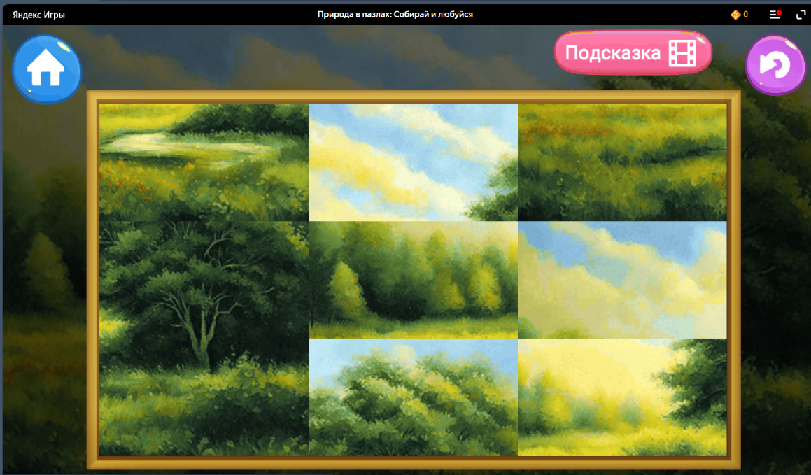Рисунок 1 – Скриншот игрового поля игры «Природа в пазлах: Собирай и любуйся»

Преимущества:

* интуитивно понятный интерфейс;
* успокаивающая музыка. Наличие фоновой музыки помогает расслабиться и погрузиться в процесс;
* бесплатность и доступность. Игра запускается в браузере и не требует установки.

Недостатки:

* необходимость интернет-соединения: игра требует интернет-соединения, поскольку запускается в браузере;
* однообразие картинок;
* небольшое количество дополнительных функций: кроме выбора сложности и вида пазлов нет других функций.

## «Puzzle Heap»

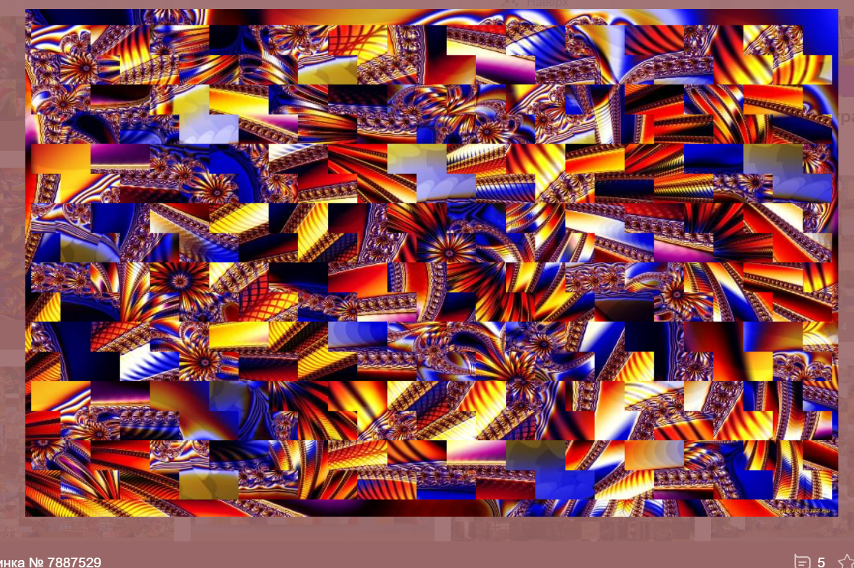«Puzzle Heap» — это онлайн-игра-пазл, предлагающая пользователю собирать различные изображения, разрезанные на множество фрагментов. Это цифровая интерпретация классических пазлов, с акцентом на разнообразие и настраиваемую сложность. Игра доступна прямо в браузере и не требует установки дополнительного программного обеспечения, игровое поле представлено на рисунке 2. Ссылка на игру: <https://puzzleheap.ru/>

Рисунок 2 – Скриншот игрового поля игры «Puzzle Heap»

Преимущества:

* разнообразие пазлов: игра предлагает огромное количество пазлов различных тематик, уровней сложности и форм. Это позволяет каждому найти что-то по своему вкусу;
* настраиваемая сложность: игрок может настраивать количество кусочков пазла, что делает игру подходящей как для новичков, так и для опытных любителей пазлов;
* плавная работа: игра работает плавно и без зависаний, даже при сборке больших пазлов;
* несколько режимов сборки: есть различные режимы сборки, которые позволяют собирать пазлы разными способами (стандартный, по краям, и т.д.);
* возможность вращения кусочков: кусочки пазла можно вращать, что добавляет сложности и делает процесс более интересным;
* бесплатность: игра бесплатна и доступна в браузере;
* сохранение прогресса: игра сохраняет прогресс, так что можно вернуться к сборке пазла позже;
* инструменты для упрощения сборки: игра предоставляет инструменты, которые помогают при сборке пазла, например, «магнит» для притягивания подходящих кусочков.

Недостатки:

* реклама: на сайте присутствует реклама, что может отвлекать и раздражать;
* однообразный геймплей: несмотря на разнообразие пазлов, процесс сборки остается однообразным и может надоесть;
* необходимость интернет-соединения: игра доступна только при наличии интернета;
* может требовать времени: сборка сложных пазлов может занимать много времени;
* нет подсказок: отсутствуют какие-либо подсказки, которые могли бы помочь игроку, если он столкнулся со сложностями;
* отсутствие дополнительных режимов: в игре нет других режимов сборки, кроме стандартного (нет режима сборки по краям или с фильтрацией кусочков).

## «Магия пазлов»

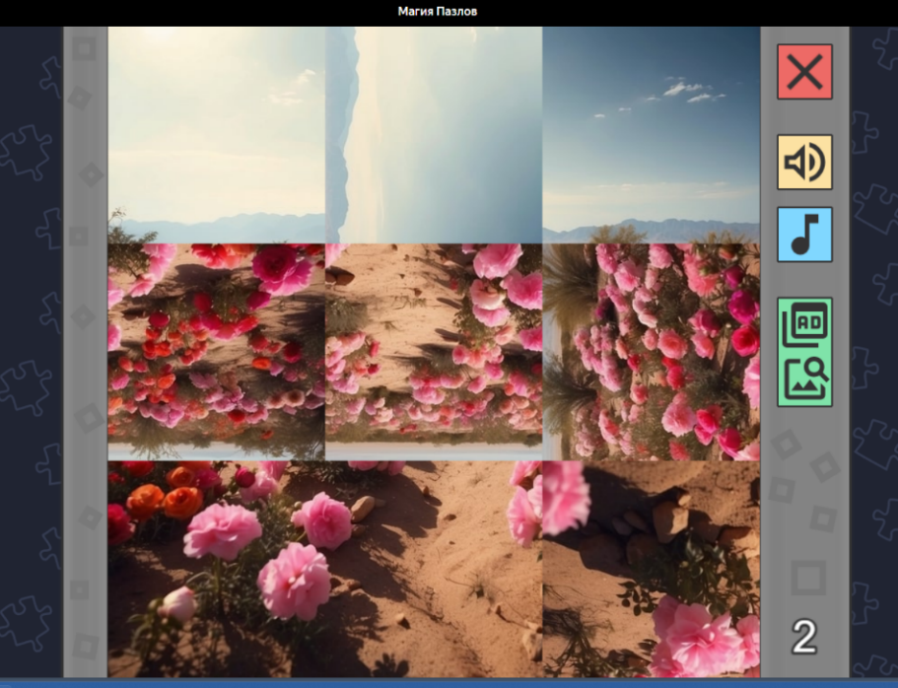«Магия пазлов» — это бесплатная браузерная игра-пазл, разработанная для платформы Яндекс.Игры. Она представляет собой цифровую адаптацию классической головоломки-пазла, где игрокам предлагается собирать изображения различных пейзажов, животных и др. из перевернутых фрагментов. Игра ориентирована, в первую очередь, на детскую аудиторию, но может быть интересна и взрослым любителям спокойных головоломок. Игровое поле представлено на рисунке 3. Ссылка на игру: <https://goo.su/bYQhJ>

Рисунок 3 – Скриншот игрового поля игры «Магия пазлов»

Преимущества:

* простота и доступность: игра имеет интуитивно понятный интерфейс, который легко освоит даже ребенок, а также доступна в браузере без каких-либо установок;
* милая и привлекательная графика: изображения животных красочные, выполнены в милом стиле, что привлекает внимание детей и делает процесс игры приятным;
* регулируемая сложность: возможность выбирать количество фрагментов позволяет подобрать оптимальный уровень сложности для игроков с разными навыками;
* отсутствие сложного управления: управление в игре очень простое и заключается в перетаскивании элементов мышью, что делает ее легкой для детей;
* бесплатность: игра доступна бесплатно на платформе Яндекс.Игры, что делает её доступной для всех желающих.

Недостатки:

* однообразный геймплей: основной процесс игры (сборка пазлов) довольно монотонный и может быстро наскучить при длительном использовании;
* отсутствие масштабирования: нет возможности изменять размер изображения или отдельных кусочков;
* зависимость от интернета: для запуска и игры требуется стабильное интернет-соединение;
* простота для взрослых: взрослым игра может показаться слишком простой и неинтересной из-за отсутствия вызова и сложных механик.

На основе анализа аналогов игры «Собери пазл» были определены ключевые аспекты, на которые необходимо обратить внимание при разработке собственной версии. Необходимо разработать программу, которая будет обладать следующими преимуществами: интеграция музыкального сопровождения, реализация нескольких уровней сложности путем варьирования количества фрагментов пазла, использование разнообразных тематик изображений, обеспечение привлекательного внешнего вида, создание интуитивно понятного пользовательского интерфейса, предоставление различных режимов сборки и внедрение системы подсказок.

# Требования к результатам разработки

Разработка программного обеспечения требует четкого определения требований, которые обеспечат соответствие конечного продукта ожиданиям пользователей и целям проекта. В данном разделе будут представлены ключевые аспекты, которые необходимо учитывать при создании приложения. Каждый из пунктов описывает конкретные требования, направленные на создание качественного, функционального и безопасного продукта.

## Правила игры

Игровое поле представляет собой прямоугольную область, разделенную на сетку квадратных ячеек, где размещаются квадратные фрагменты пазла, а также предусмотрено поле для хранения всех доступных фрагментов и интерфейс с кнопками управления и подсказками.

Цель: собрать исходное изображение, правильно расположив все фрагменты на игровом поле.

В игре пазл игрок перетаскивает фрагменты из зоны хранения всех фрагментов на игровое поле, используя зажатие курсора мыши, причем фрагменты свободно перемещаются по всему игровому полю. Фрагмент автоматически прикрепляется, когда занимает правильную позицию, а рядом стоящие фрагменты автоматически скрепляются в единый, более крупный фрагмент при их корректном расположении.

Проигрыш не предусмотрен, и игрок может продолжать сборку до победного завершения. Победа наступает, когда все фрагменты собраны в исходное изображение. Ничья в игре невозможна.

Вращение фрагментов не предусмотрено, но доступны подсказки в виде полупрозрачного изображения на игровом поле и функция просмотра исходного изображения. Прогресс игры автоматически сохраняется.

## Требования к пользовательскому интерфейсу

Рисунок 4 представляет собой визуальную схему организации главного меню игры «Собери пазл», фокусируясь на способе представления доступных тем для выбора изображений. Вместо прямого показа изображений-пазлов, интерфейс предлагает категории, организованные в виде кнопок, каждая из которых соответствует определенной тематике изображений.

4

4

5

1

2

3

Рисунок 4 – Мокап расположения кнопок экранной формы окна «Главная»

1 – кнопка открытия галереи изображений на тему пейзаж;

2 – кнопка открытия галереи изображений на тему архитектура;

3 – кнопка открытия галереи изображений на тему животные;

4 – кнопка выключить/включить музыку;

5 – кнопка выхода из программы.

Рисунок 5 схематично отображает макет окна игры, предназначенного для сборки пазлов на основе выбранной темы.

1

2

5

6

7

3

4

8

Рисунок 5 – Мокап расположения кнопок экранной формы определенной темы

1 – кнопка выключить/включить музыку;

2–7 – кнопка открытия изображения для сборки пазла;

8 – кнопка выхода из темы на «Главный» экран.

Рисунок 6 демонстрирует упрощенную структуру игрового поля в игре «Собери пазл», выделяя ключевые компоненты и их взаимосвязь. Цель схемы – наглядно показать, из чего состоит игровое пространство и как элементы взаимодействуют друг с другом.

11

3

6

7

2

4

5

8

Рисунок 6 – Мокап расположения кнопок экранной формы игрового поля

1 –игровое поле;

2 – кнопка увеличения масштаба;

3 – кнопка уменьшения масштаба;

4 – кнопка возвращения масштаба в первоначальное положение;

5 – выключения/включения музыки;

6 – кнопка начать игру сначала;

7 – кнопка возращения в предыдущее окно (выход из игры);

8 – кнопка включить/выключить подсказку.

## Требования к функциям

Для реализации основной функции — развлечения — игра «Собери пазл» должна обеспечивать увлекательный игровой процесс, включающий следующие возможности:

* перемещение фрагментов пазла. Пользователь может захватывать фрагменты пазла, удерживая левую кнопку мыши, и перетаскивать их по игровому полю;
* выбор сложности игрового процесса. Пользователь может выбирать количество фрагментов пазла, что определяет уровень сложности. Выбор осуществляется нажатием на изображение перед началом сборки;
* подсказки. Игра предоставляет возможность включать и отключать подсказки;
* сохранение игры. Пользователь может сохранять текущий прогресс для последующего продолжения игры.

## Требования к показаниям назначения

Требования к показателям назначения не предъявляются.

## Требования к видам обеспечения

### Требования к математическому обеспечению

Требования к математическому обеспечению не предъявляются.

### Требования к информационному обеспечению

Требования к операционной системе: Windows 10/11, macOS 10.15 (Catalina) или более поздние версии, Linux (с поддержкой графического интерфейса).

#### Требования к форматам хранения данных

Для изображения пазлов предоставляются следующие требования к формату хранения данных: JPEG (.jpg, .jpeg) или PNG (.png). JPEG обеспечивает хорошее сжатие с незначительной потерей качества, что позволяет экономить место на диске. PNG обеспечивает сжатие без потерь, что важно для сохранения четкости изображения, особенно для пазлов с мелкими деталями, но файлы PNG обычно больше по размеру. Поддержка прозрачности также является преимуществом PNG. Выбор формата зависит от компромисса между качеством и размером файла.

Для описания пазла, правильного расположения фрагментов, уровень сложности предоставляются следующие требования к формату хранения данных: JSON (.json) или XML (.xml). JSON и XML являются текстовыми форматами, которые легко читаются и обрабатываются программно. Они позволяют хранить структурированные данные в виде иерархии. JSON обычно предпочтительнее из-за его большей компактности и простоты разбора.

Требования к формату хранения данных о пользовательских настройках и прогрессе игры: JSON (.json) или XML (.xml) или база данных SQLite (.db). JSON и XML подходят для хранения относительно небольшого объема данных о настройках и прогрессе. SQLite – это легковесная встраиваемая база данных, которая может быть удобна для хранения большого количества данных о пользователях и их прогрессе, а также для реализации более сложных функций (например, рейтингов).

#### Требования к лингвистическому обеспечению

При разработке игры требуется использовать язык программирования Python. Python — высокоуровневый язык программирования, который предлагает необходимую функциональность, производительность и кроссплатформенность.

Для взаимодействия с пользователями (интерфейс) требуется использовать русский язык.

### Требования к метрологическому обеспечению

Данная игра не содержит измерительных каналов, поскольку не производит измерений физических величин.

Требования к метрологической совместимости технических средств системы не применяются, так как в ней отсутствуют измерительные каналы.

Перечень управляющих и вычислительных каналов системы, для которых требуется оценка точностных характеристик, отсутствует.

Требования к метрологическому обеспечению технических и программных средств, входящих в состав измерительных каналов системы, а также к средствам встроенного контроля и метрологическому классифицированию измерительных каналов и средств измерений, используемых для наладки и испытаний системы, не применяются.

Тип метрологической аттестации (государственная или ведомственная) с указанием порядка её проведения и организаций, осуществляющих аттестацию, не требуется.

### Требования к техническому обеспечению

Для технического обеспечения игры «Собери пазл» установлены следующие требования к типам технических средств, разрешенных для использования в системе.

Персональные компьютеры (ПК):

* процессор: Intel Celeron и выше;
* оперативная память: от 4 ГБ и выше;
* видеокарта: совместимая с DirectX 11 или OpenGL 3.3, с объемом видеопамяти не менее 1 ГБ;
* разрешение экрана: минимальное разрешение — 1920x1080.

Устройства ввода: мышь и клавиатура (для ПК).

## Требования к надежности

Для обеспечения стабильной и надежной работы программы необходимо выполнить комплекс организационных и технических мероприятий. Примерный перечень таких мер представлен ниже:

* достижение бесперебойного питания сети;
* регулярным выполнением рекомендаций Министерства труда и социального развития РФ, изложенных в Постановлении от 23 июля 1998 г. «Об утверждении межотраслевых типовых норм времени на работы по сервисному обслуживанию ПЭВМ и оргтехники и сопровождению программных средств»;
* регулярным выполнением требований ГОСТ 51188–98. Защита информации. Испытания программных средств на наличие компьютерных вирусов.

## Требования к безопасности

Требования по безопасности включают требования по обеспечению безопасности при эксплуатации программного обеспечения:

* защита от вредоносного ПО: проверка загружаемых файлов и ресурсов на наличие вредоносного кода;
* безопасность данных пользователя: защита данных пользователя (сохраненный прогресс, настройки) от несанкционированного доступа;
* контроль доступа: ограничение доступа к конфиденциальной информации и функциям системы.

## Требования к патентной чистоте

Программный продукт должен создаваться исключительно с использованием компонентов и технологий, на которые у разработчика есть законные права. Не допускается использование объектов интеллектуальной собственности, нарушающих авторские, смежные, патентные или иные права третьих лиц. При разработке необходимо обеспечить полное соблюдение законодательства в сфере интеллектуальной собственности.

## Требования к перспективам развития

В данном разделе изложены требования к перспективам развития проекта, направленные на улучшение игрового опыта и расширение его возможностей:

* расширение функциональности: внедрение новых игровых режимов (например, игра на время, игра с подсказками), интеграция с социальными сетями и поддержка мультиплеера (онлайн-игра);
* улучшение графики и звука: применение более современных графических технологий и звуковых эффектов для создания более привлекательного и реалистичного игрового опыта;
* поддержка новых платформ: адаптация игры для работы на новых платформах (VR/AR устройства, игровые консоли);
* создание пользовательского контента: предоставление пользователям возможности разрабатывать собственные пазлы на основе их изображений;
* монетизация: внедрение механизмов монетизации (например, покупки дополнительных уровней сложности и возможность отключения рекламы).

# Состав и содержание работ

Состав и содержание работ представлены в таблице 1.

Таблица - Состав и содержание работ

|  |  |  |  |  |
| --- | --- | --- | --- | --- |
| № | Наименование работ | Сроки выполнения | Задачи | Результат |
| 1 | Анализ существующих аналогов | 13.01.2025 – 20.01.2025 | Выделить преимущества и недостатки каждого аналога. | Отчет с анализом аналогов, списком их преимуществ и недостатков. Вывод о том какой должен быть продукт в результате проектной деятельности. |
| 2 | Проектирование архитектуры приложения | 21.01.2025 – 27.01.2025 | Продумать архитектуру приложения, включая игровые механики. | Понимание взаимодействия отдельно взятых элементов приложения между собой. |
| 3 | Создание макетов пользовательского интерфейса | 28.01.2025 – 03.02.2025 | Создать макеты пользовательского интерфейса в соответствии с требованиями ТЗ. | Макеты интерфейса (меню, настройки, игровое поле). |
| 4 | Реализация базового функционала | 04.02.2025 – 17.02.2025 | Реализовать основную механику игры: разделение изображения на фрагменты, перемещение фрагментов, определение правильного положения фрагмента, сцепление фрагментов, завершение игры. | Рабочий прототип, позволяющий: загружать изображения, разделять из на фрагменты, перемещать фрагменты по полю, автоматически сцеплять их при правильном расположении. Демонстрация основных механик игры. |

Продолжение таблицы 1

|  |  |  |  |  |
| --- | --- | --- | --- | --- |
| 5 | Реализация дополнительного функционала | 18.02.2025 – 10.03.2025 | Добавить в игру подсказки, различные режимы сложности. | Игра с дополнительным функционалом: реализованы различные уровни сложности (количество фрагментов), система подсказок (показывать полное изображение на фоне). |
| 6 | Реализация сохранения/загрузки, меню. | 11.03.2025 – 24.03.2025 | Реализовать систему сохранения и загрузки текущего состояния игры, чтобы игрок мог продолжить с прерванного момента. Создать меню игры с возможностью выбора уровня сложности и другими настройками. | Полностью рабочая система сохранения/загрузки состояния игры, позволяющая прервать и возобновить игру.  Полноценное главное меню с  настройками сложности, возможностью  включения/выключения подсказок,  информацией об авторе. |
| 7 | Подготовка технической документации | 13.01.2025 – 06.06.2025 | Создание технического задания, подробного руководства пользователя, а также программы и методики испытаний для тестирования и отладки игры. | Полный комплект технической документации. |
| 8 | Приемно-сдаточные процедуры | 21.06.2025 | Проверка соответствия результата требованиям, подписание документации. | Положительный результат испытаний, заполненный и подписанный протокол приемки. |

# Требования к документированию

Состав программной документации включается в себя следующие документы:

* техническое задание, содержащие конкретные требования по разработке игры, цель и задачи, сроки реализации и назначение;
* руководство пользователя, в котором представлено описание функциональных возможностей игры;
* отчет по учебной практике, содержащий информацию о проделанных работах в ходе разработки;
* программа и методика испытаний, предназначенная для проверки корректности выполнения программных функций, а также соответствия заявленным требованиям ТЗ.

Все вышеперечисленные документы должны быть написаны с учетом требований:

* СТП ВятГУ 101-2004;
* ГОСТ 34.602−2020;
* ГОСТ 7.32-2017;
* ГОСТ Р 59795-2021;
* ГОСТ Р 59792-2021.

# Требования к приемно-сдаточным процедурам

Приемка проекта осуществляется в следующем порядке:

* разработчик прибывает в назначенную аудиторию и представляет свою работу комиссии;
* перед началом презентации он передает документацию комиссии;
* на выступление отводится 5 минут, после чего следует сессия вопросов и ответов.

В рамках данного формата приемки проекта разработчик должен продемонстрировать полное понимание основных аспектов своей работы и быть готовым к обсуждению любых вопросов, которые могут возникнуть у членов комиссии.

Испытания проводятся комиссией, в состав которой входят представители заказчика:

* руководитель образовательной программы – Чистяков Геннадий Андреевич;
* преподаватель по разработке ТЗ – Ржаникова Елена Дмитреевна;
* преподаватель по учебной практике – Жукова Мария Николаевна;
* преподаватель по внедрению ИС – Самоделкин Павел Андреевич.

Приемо-сдаточные испытания программы должны проводиться согласно разработанной и согласованной документации «Программы и методики испытаний».

Во время испытаний комиссия проверяет работу программы в соответствии со следующими позициями:

* набор функциональных тестов;
* корректное функционирование заданных в техническом задании функций;
* возможность функционирования на ПК с указанными минимальными системными требованиями.

Комиссии должны быть представлены эксплуатационные документы, разработанная программа и доклад.

Структура доклада должна отражать следующие вопросы разработки:

* краткое описание задачи;
* результаты рассмотрения предметной области, аналогов, описание проблематики;
* описание этапа проектирования, возникавших проблем и путей их решения;
* выводы по результатам работы.